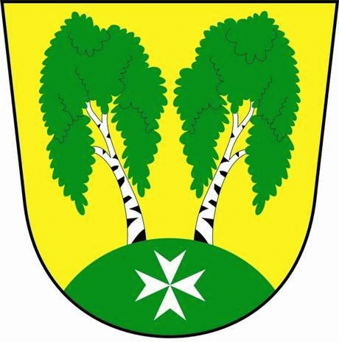
MČ Praha – Březiněves

U Parku 140/3, 182 00 Praha 8

Program zasedání Zastupitelstva MČ Praha – Březiněves

Číslo: 46
Datum : 18. 5. 2022
S V O L Á V Á M

46. zasedání Zastupitelstva MČ Praha – Březiněves,

na den 25. 5. 2022, od 17:30 hod., do kanceláře starosty.

Návrh programu:

- Schválení programu, určení zapisovatele a ověřovatelů zápisu, kontrola plnění usnesení z 45. zasedání ZMČ Praha – Březiněves.
- Závěrečný účet MČ Praha – Březiněves za rok 2021 a Zpráva o výsledku přezkoumání hospodaření za rok 2021.
- Schválení účetní závěrky MČ Praha – Březiněves za rok 2021.
- Schválení účetní závěrky MŠ Březiněves, příspěvková organizace, za rok 2021.
- Schválení účetní závěrky CZSS Březiněves, příspěvková organizace, za rok 2021.
- Schválení zadání výběrového řízení na vypracování PD DPS na přeložku stávající VN a NN PREdi, CZSSB, K Březince
- Cyklostezka – žádost společnosti MAS Nad Prahou o vydání souhlasu s vedením cyklostezky
- Úprava rozpočtu č. 3028 – květen 2022 – činnost jednotek SDH – účelová neinvestiční dotace.
- Úprava rozpočtu č. 3035 – květen 2022 – doplnění dodatečného finančního vztahu k MČ HMP z rozpočtu hl. m. Prahy na rok 2022 – neinvestiční víceúčelová dotace.
- Úpravy rozpočtu za 5/2022.
- Různé.

Ing. Jiří Haramul
starosta MČ Praha - Březiněves

